Тема 0 Первые шаги в TIA

Цель : Оценить возможности создания и проверки контроля первого проекта.

Порядок работы.
0 Пройти инструктаж.
1 . Организовать стенд. Запустить систему.
- Пройти пошаговую инструкцию
- Выполнить задание.
- Сделать выводы.
- Ответить на вопросы.
- Получить оценку.
- Привести всё в исходное...

пошаговая инструкция
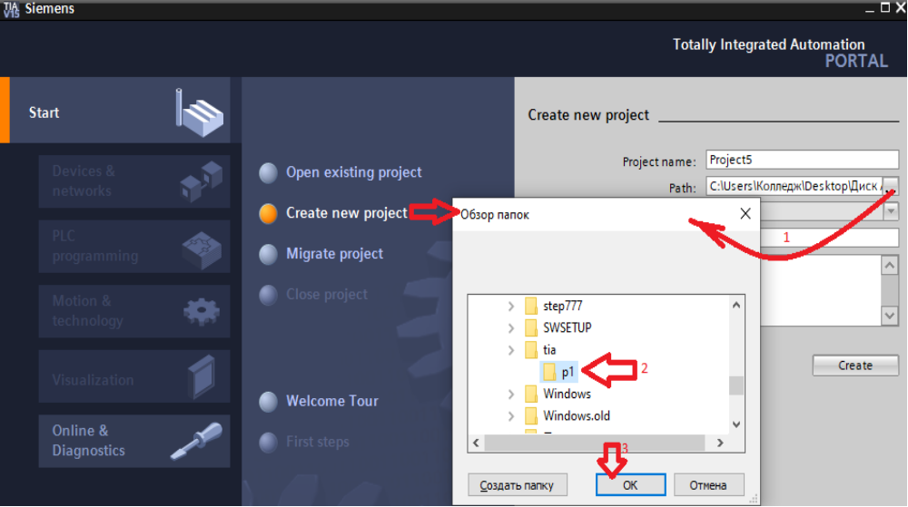
по пунктам.

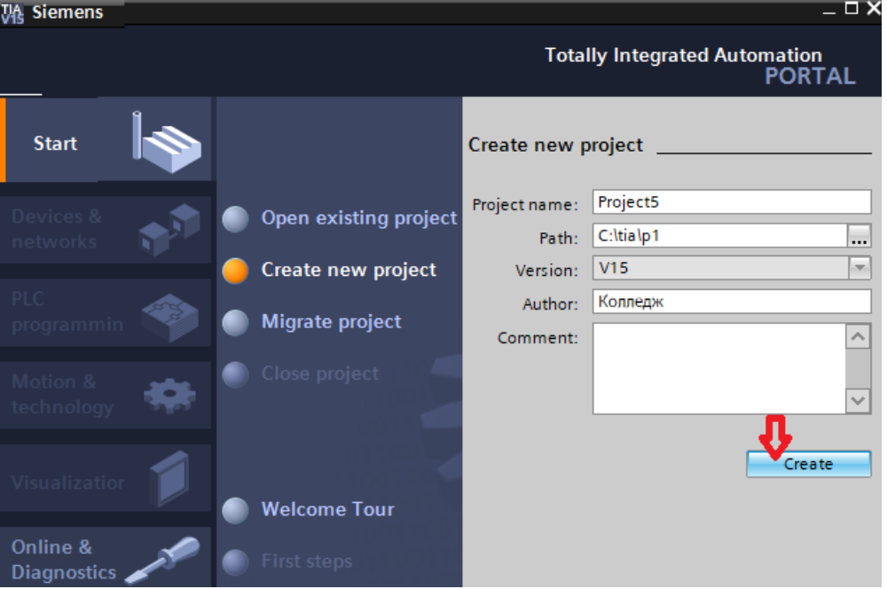

Создадим

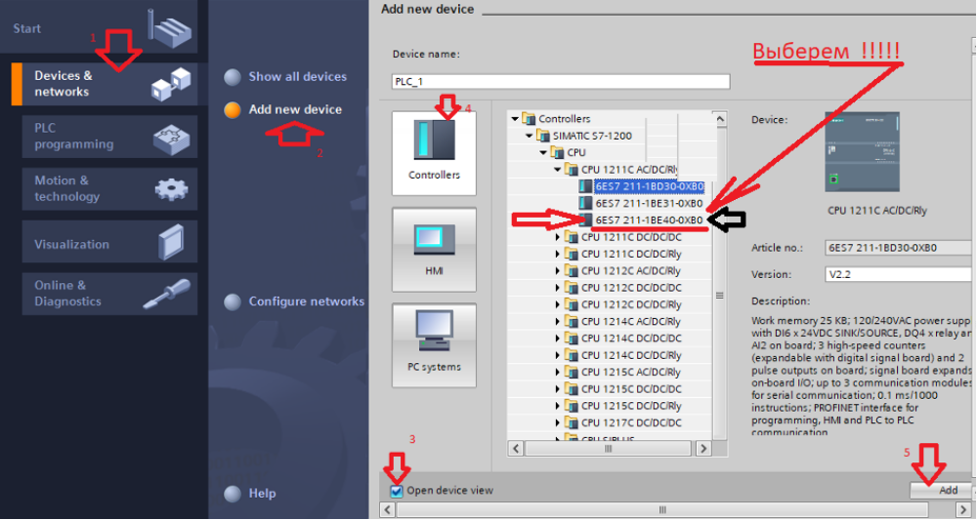
по пунктам.

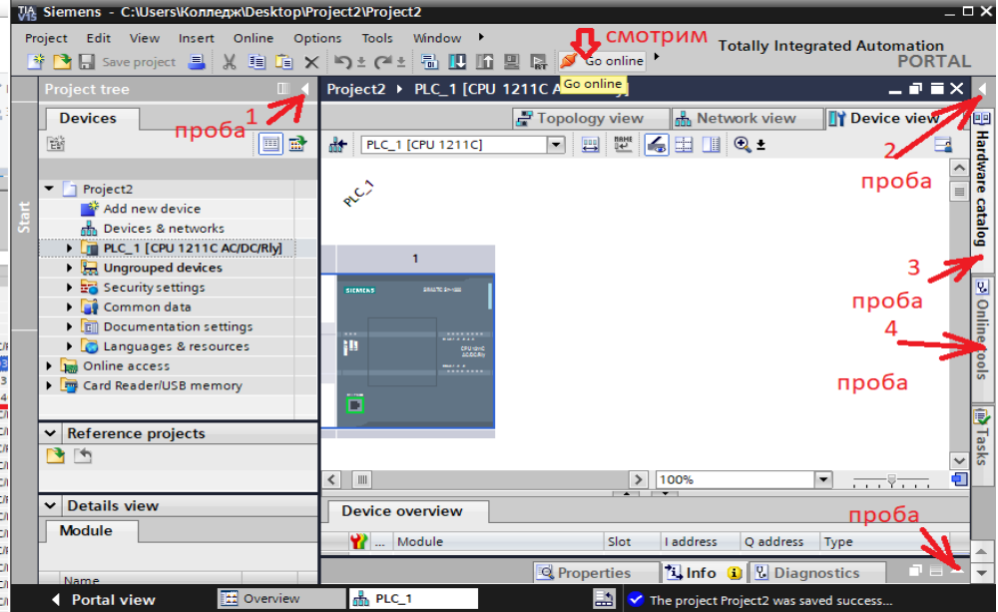
Нажимаем go Line!!!

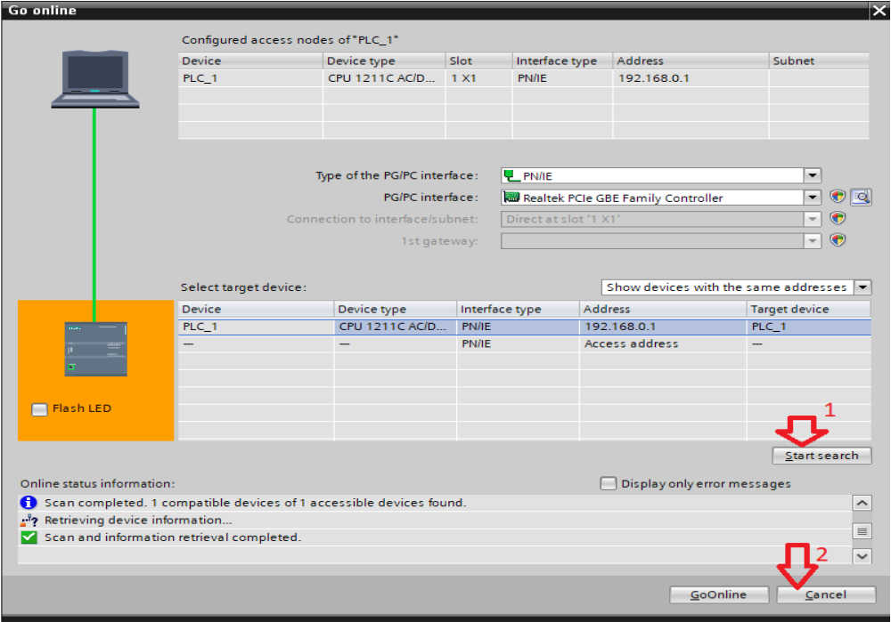
по пунктам?

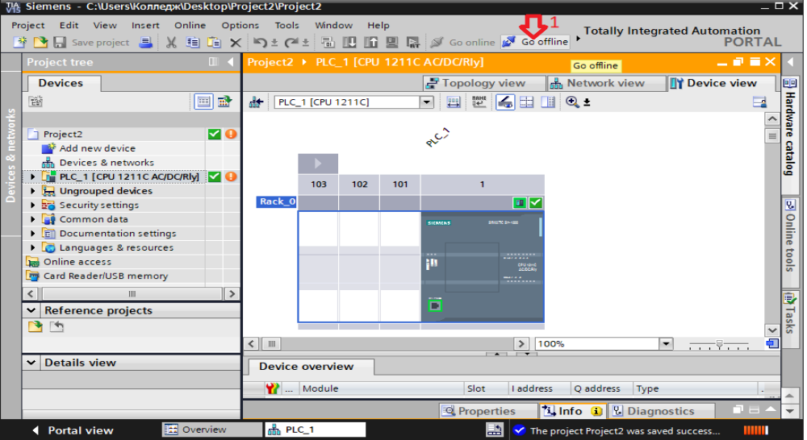
Согласно пунктам. Проверили связь?

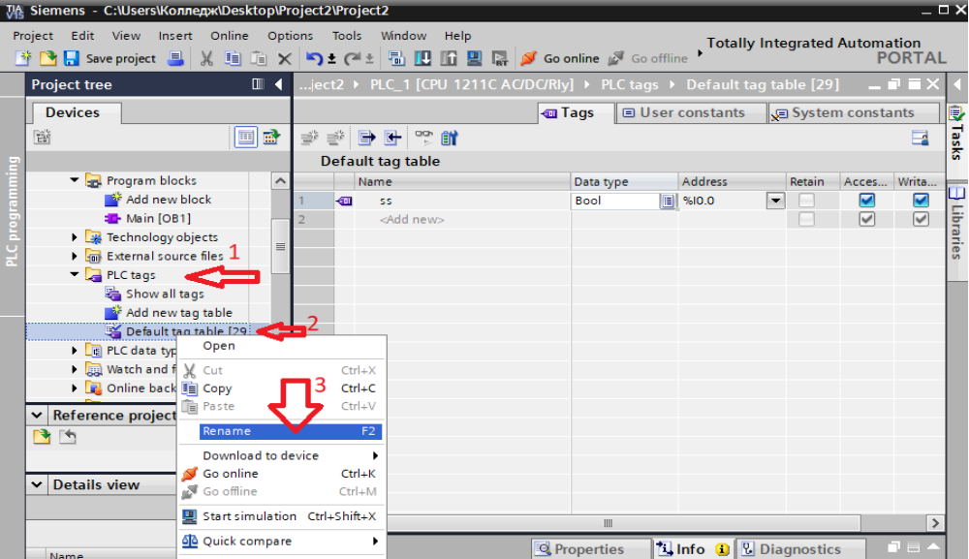
Согласно стрелкам... переименуем таблицу тегов?

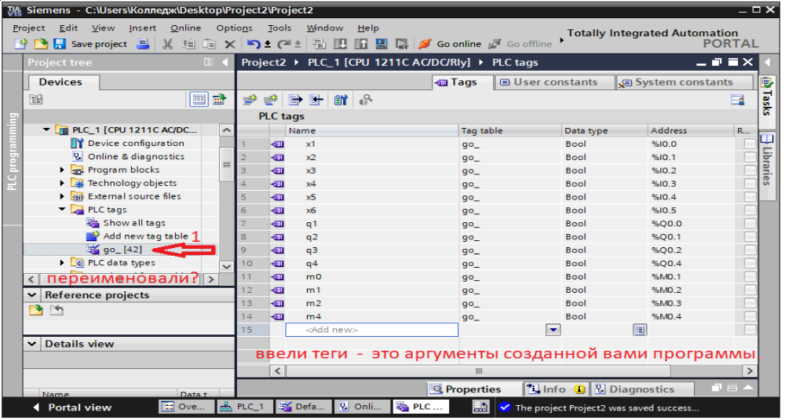

Согласно стрелке.. и картинки!!!

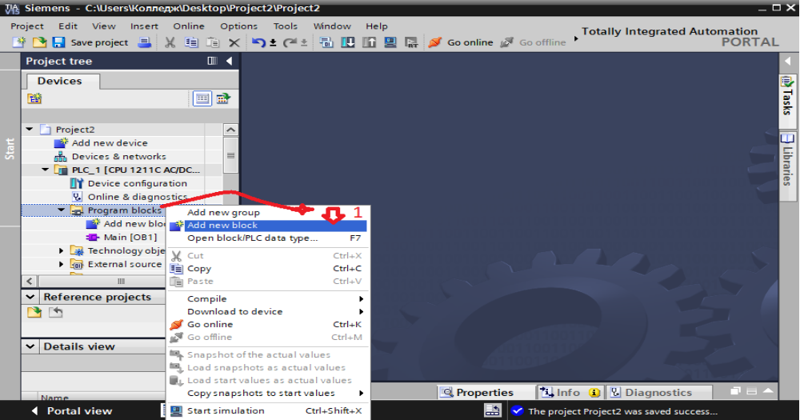
согласно пунктам!!
создадим блоки нужные?

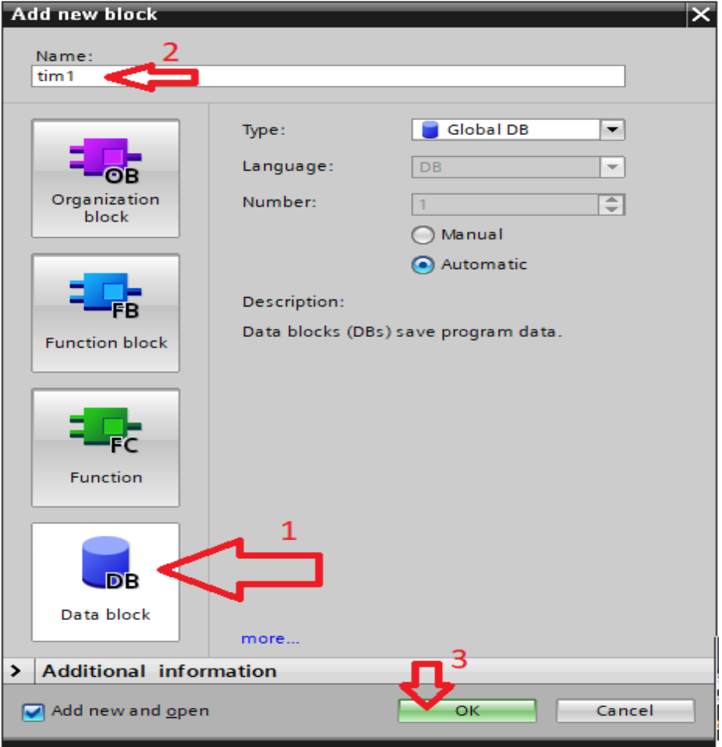
Создадим таблицу данных..

согласно

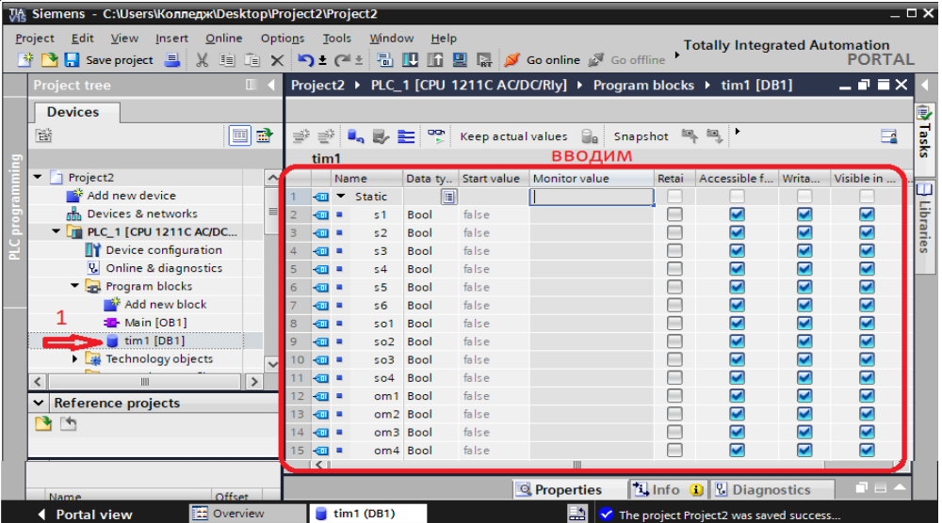
вводим данные в таблицу!!!\

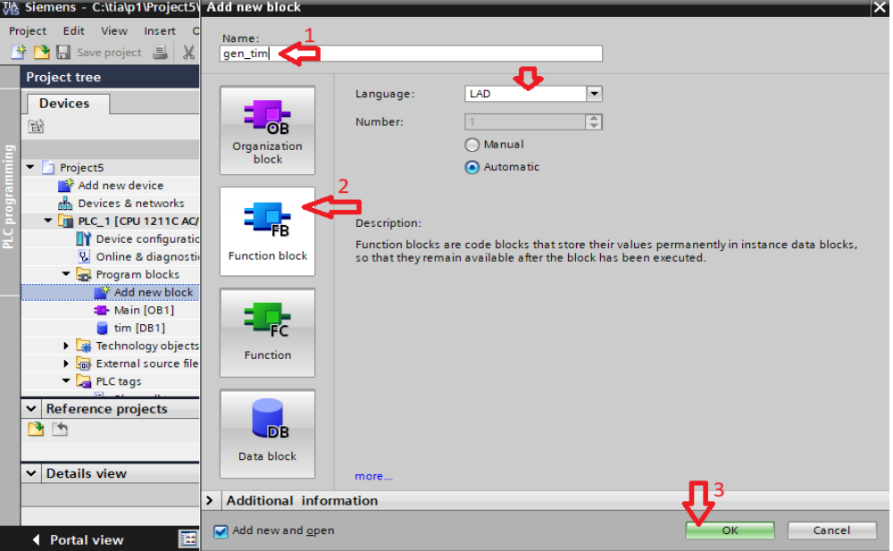
по пунктам.

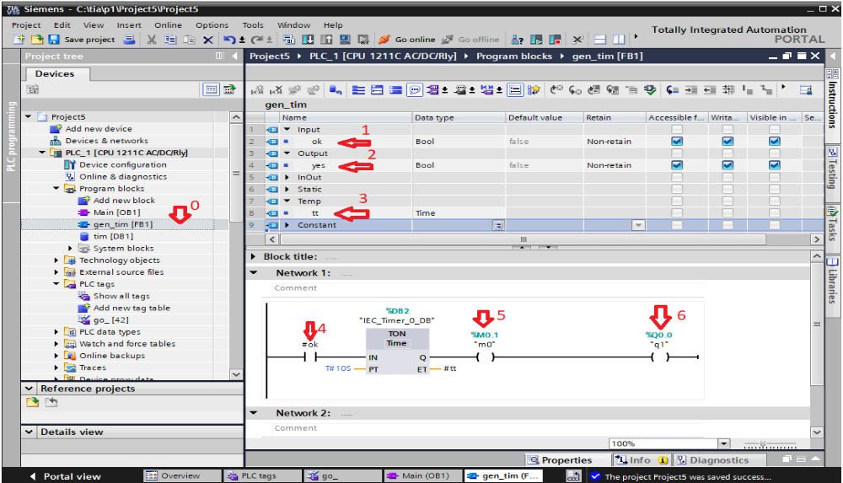
Согласно стрелкам. Сохраним.

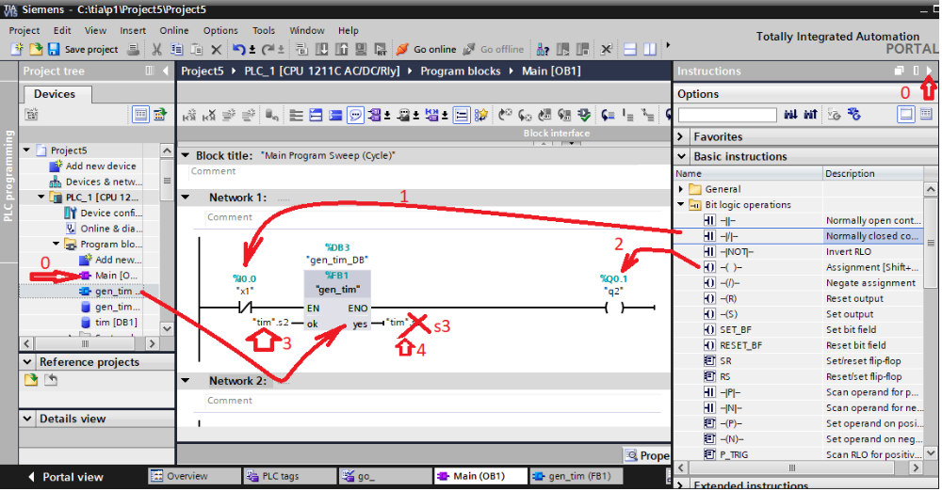
Организуем схему в главном разделе MAIL.... cохраним!!

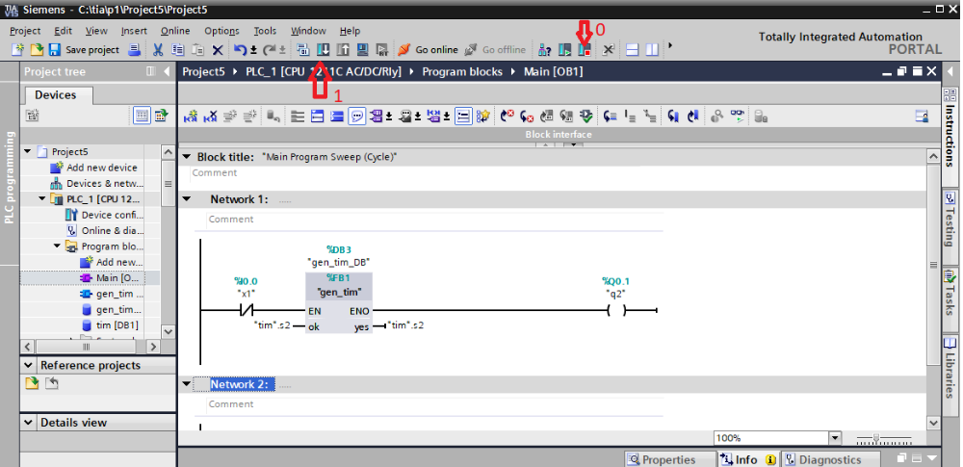
согласно стрелкам.

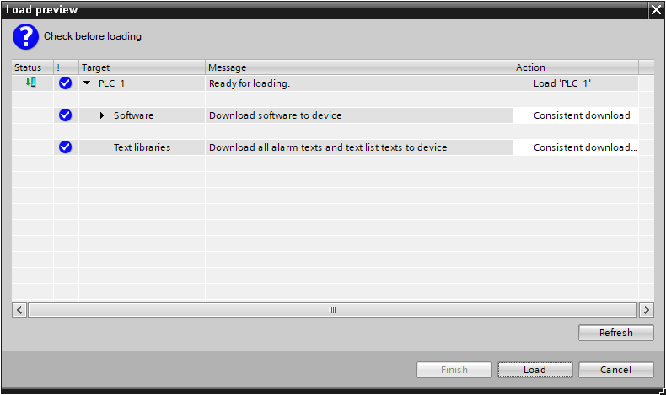
Сохраним....

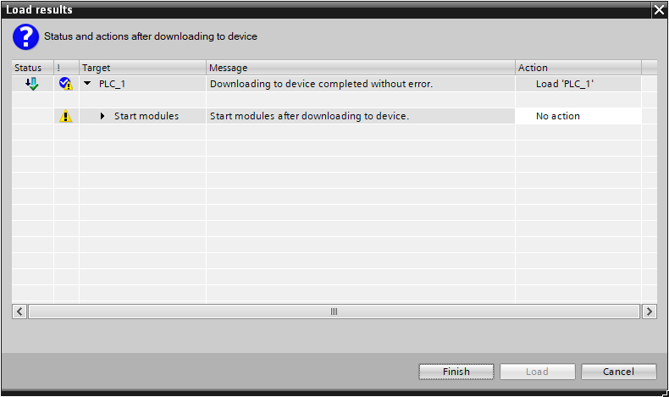
Финиш....

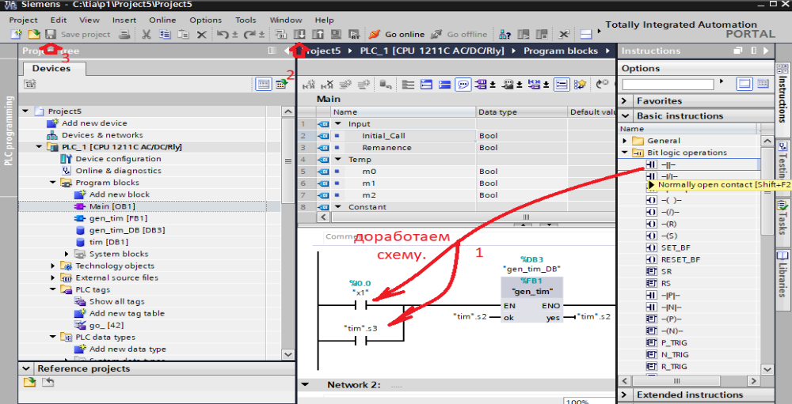
согласно пунктам...

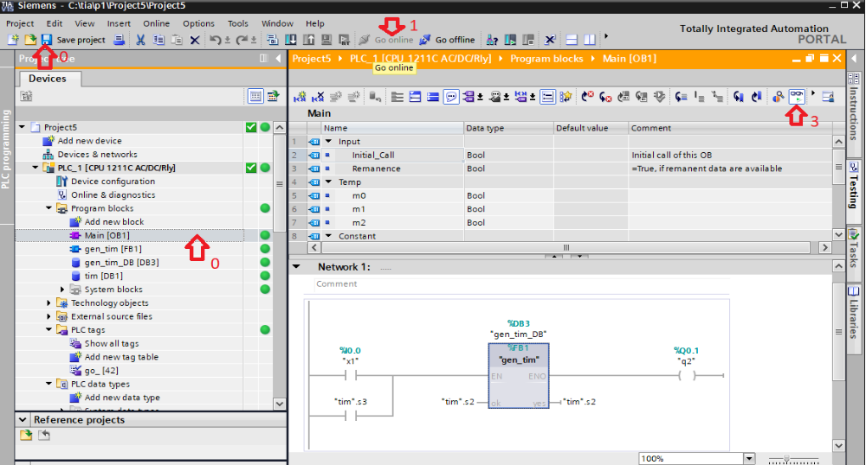
согласно пунктам...

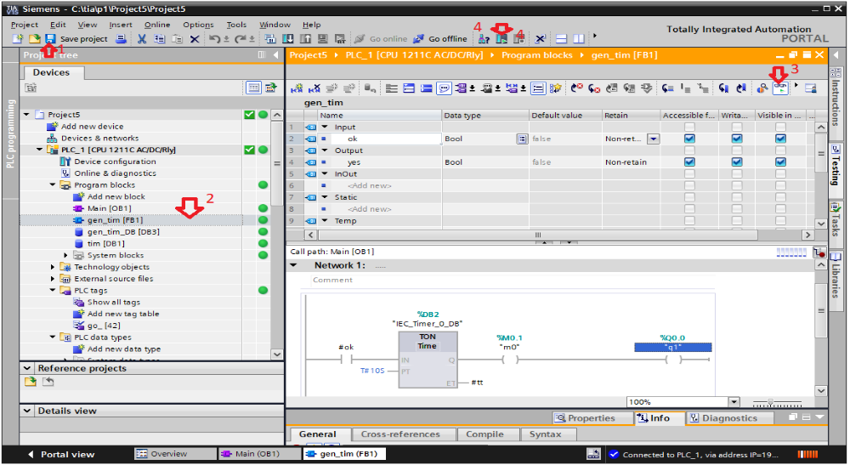
по пунктам...

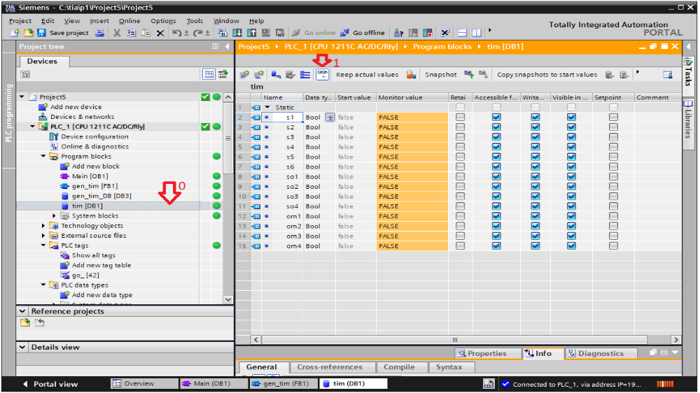
по пунктам....

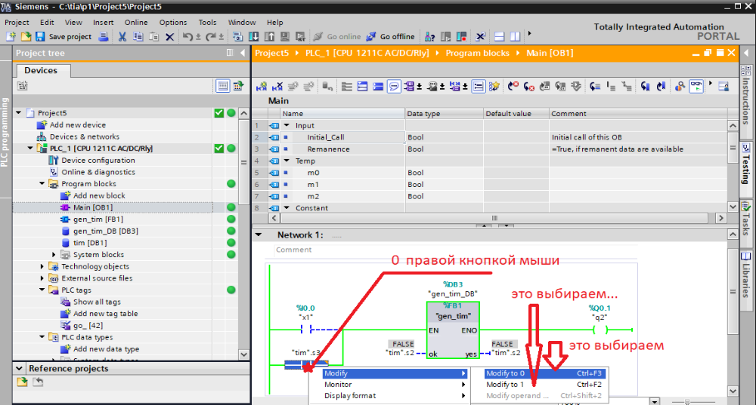
смотрим что может быть...
выбрав элемент схемы!!!

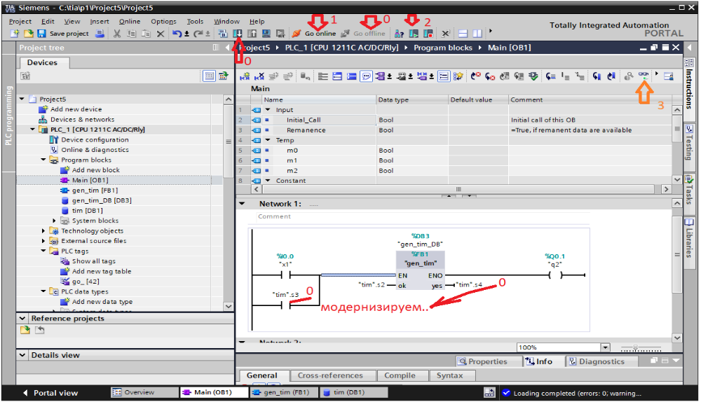
согласно пунктам надо модернизировать - была ошибка!!!

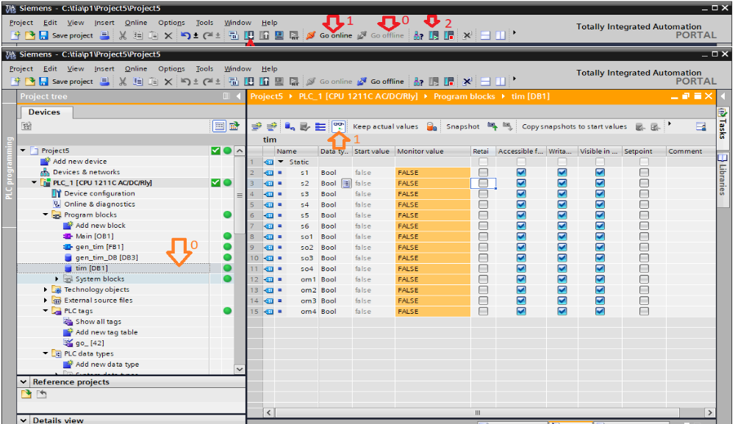
согласно пунктам...

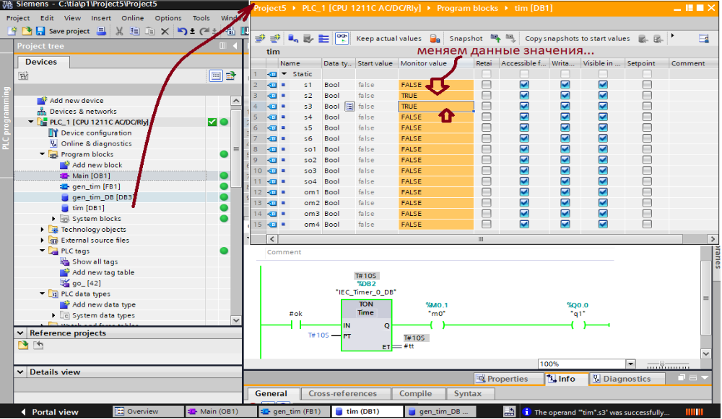
меняем значения и видим результат?

